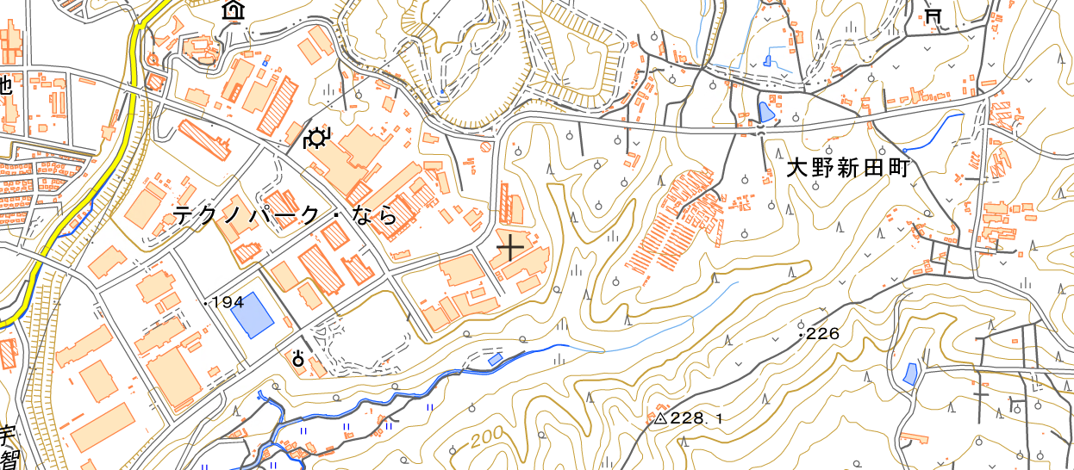

**至　大淀町→**

**←至　京奈和自動車道　五條西IC**

**木質バイオマス**

**五條発電所**

**五條市運動普及推進員協議会**

**木質バイオマス五條発電所**

**(折り返し)コース**

**スタート地点：阿田峯公園駐車場**

**歩行時間：約２時間**

**距　離　：約３㎞**

**消費カロリー：約１５０㎉**

**(６０歳　女性　体重５０㎏で計算)**







**阿田峯公園駐車場**

